建筑市场简报

2018年第1期(总第六十四期)

江门市住房和城乡建设局建筑市场管理科编 2018年3月19日

目 录
一、房屋建筑及市政工程项目招投标情况
二、“两场”联动及市场监管
三、施工现场管理人员在岗考勤管理
四、查处建筑市场违法行为案件情况
五、部分建筑主材指导价（1月）

一、房建及市政项目招投标情况
1月份，全市共完成房建及市政工程招投标项目44项。其中施工类项目完成招投标共36项，中标价97945.40 万元,招标控制价100347.41万元,通过招投标节约投资2402.01万元，总下浮率为2.39%。房建类施工项目中标价55814.1万元，招标控制价57292.32万元，节约投资1478.22万元，下浮率为2.58%；市政类施工项目中标价42131.3万元，招标控制价43055.09万元，节约投资923.79万元，下浮率为2.15%。
如下表：

地区 | 项目数 |  | 中标价（万元） | 招标控制价（万元） | 降低（万元） | 下浮率（%）
市直 | 房建 | 4 | 4521.43 | 4605.86 | 84.43 | 1.83
市直 | 市政 | 2 | 490.36 | 515.93 | 25.57 | 4.96
蓬江区 | 房建 | 5 | 34132.54 | 34779.94 | 647.4 | 1.86
蓬江区 | 市政 | 0 | 0 | 0 | 0 | 0
江海区 | 房建 | 1 | 1929.29 | 2296.77 | 367.48 | 16.00
江海区 | 市政 | 0 | 0 | 0 | 0 | 0
新会区 | 房建 | 1 | 404.57 | 407.13 | 2.55 | 0.63
新会区 | 市政 | 3 | 14657.07 | 14798.97 | 141.91 | 0.96
台山市 | 房建 | 1 | 2395.27 | 2529.22 | 133.95 | 5.3
台山市 | 市政 | 3 | 8297.89 | 8791.98 | 494.09 | 5.62
开平市 | 房建 | 3 | 3611.02 | 3794.49 | 183.47 | 4.84
开平市 | 市政 | 5 | 18093.73 | 18342.22 | 248.49 | 1.35
鹤山市 | 房建 | 5 | 3638.76 | 3677.85 | 39.09 | 1.06
鹤山市 | 市政 | 1 | 592.25 | 609.99 | 13.74 | 2.27
恩平市 | 房建 | 2 | 5181.22 | 5201.06 | 19.84 | 0.38
恩平市 | 市政 | 0 | 0 | 0 | 0 | 0
合计 |  | 36 | 97945.40 | 100347.41 | 2402.01 | 2.39
二、“两场”联动及市场监管
1月份，市直、台山市、鹤山市、恩平市开展了 “两场”联动检查，情况如下：
（一）市直项目检查情况
江门市住建局党组成员、执法监察分局局长黄永明率局市场科、建工科、技术科、质监站、安监站、造价站等有关人员组成的检查组，对“江门市美术馆原址升级改建工程、江门市文化馆改造工程”工程项目进行“两场联动”专项检查。检查组兵分两路，采取现场调阅资料及工地实地检查的方式开展。检查中发现该项目现场管理人员不到岗履职问题严重，同时存在部分质量、安全、勘察设计、造价管理方面的问题，当即责令施工单位、监理单位限期整改。
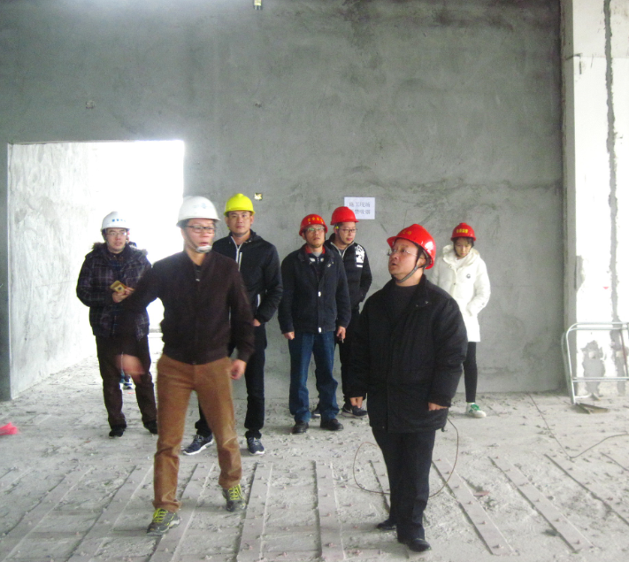
江门市住建局对江门市美术馆原址升级改建工程、江门市文化馆改造工程工程项目检查现场

（二）台山市检查情况
1月份，台山市住建局继续做好辖区内建筑市场和施工现场联动管理工作，联合市质安站等相关部门对全市20个在建房屋市政工程项目开展质量安全监督检查及“两场”联动检查，共发现安全隐患60余项，发出了整改通知书20份。对检查发现的问题，我局均要求施工企业、监理企业认真落实整改，市质安站负责落实整改工作的跟踪及督促。
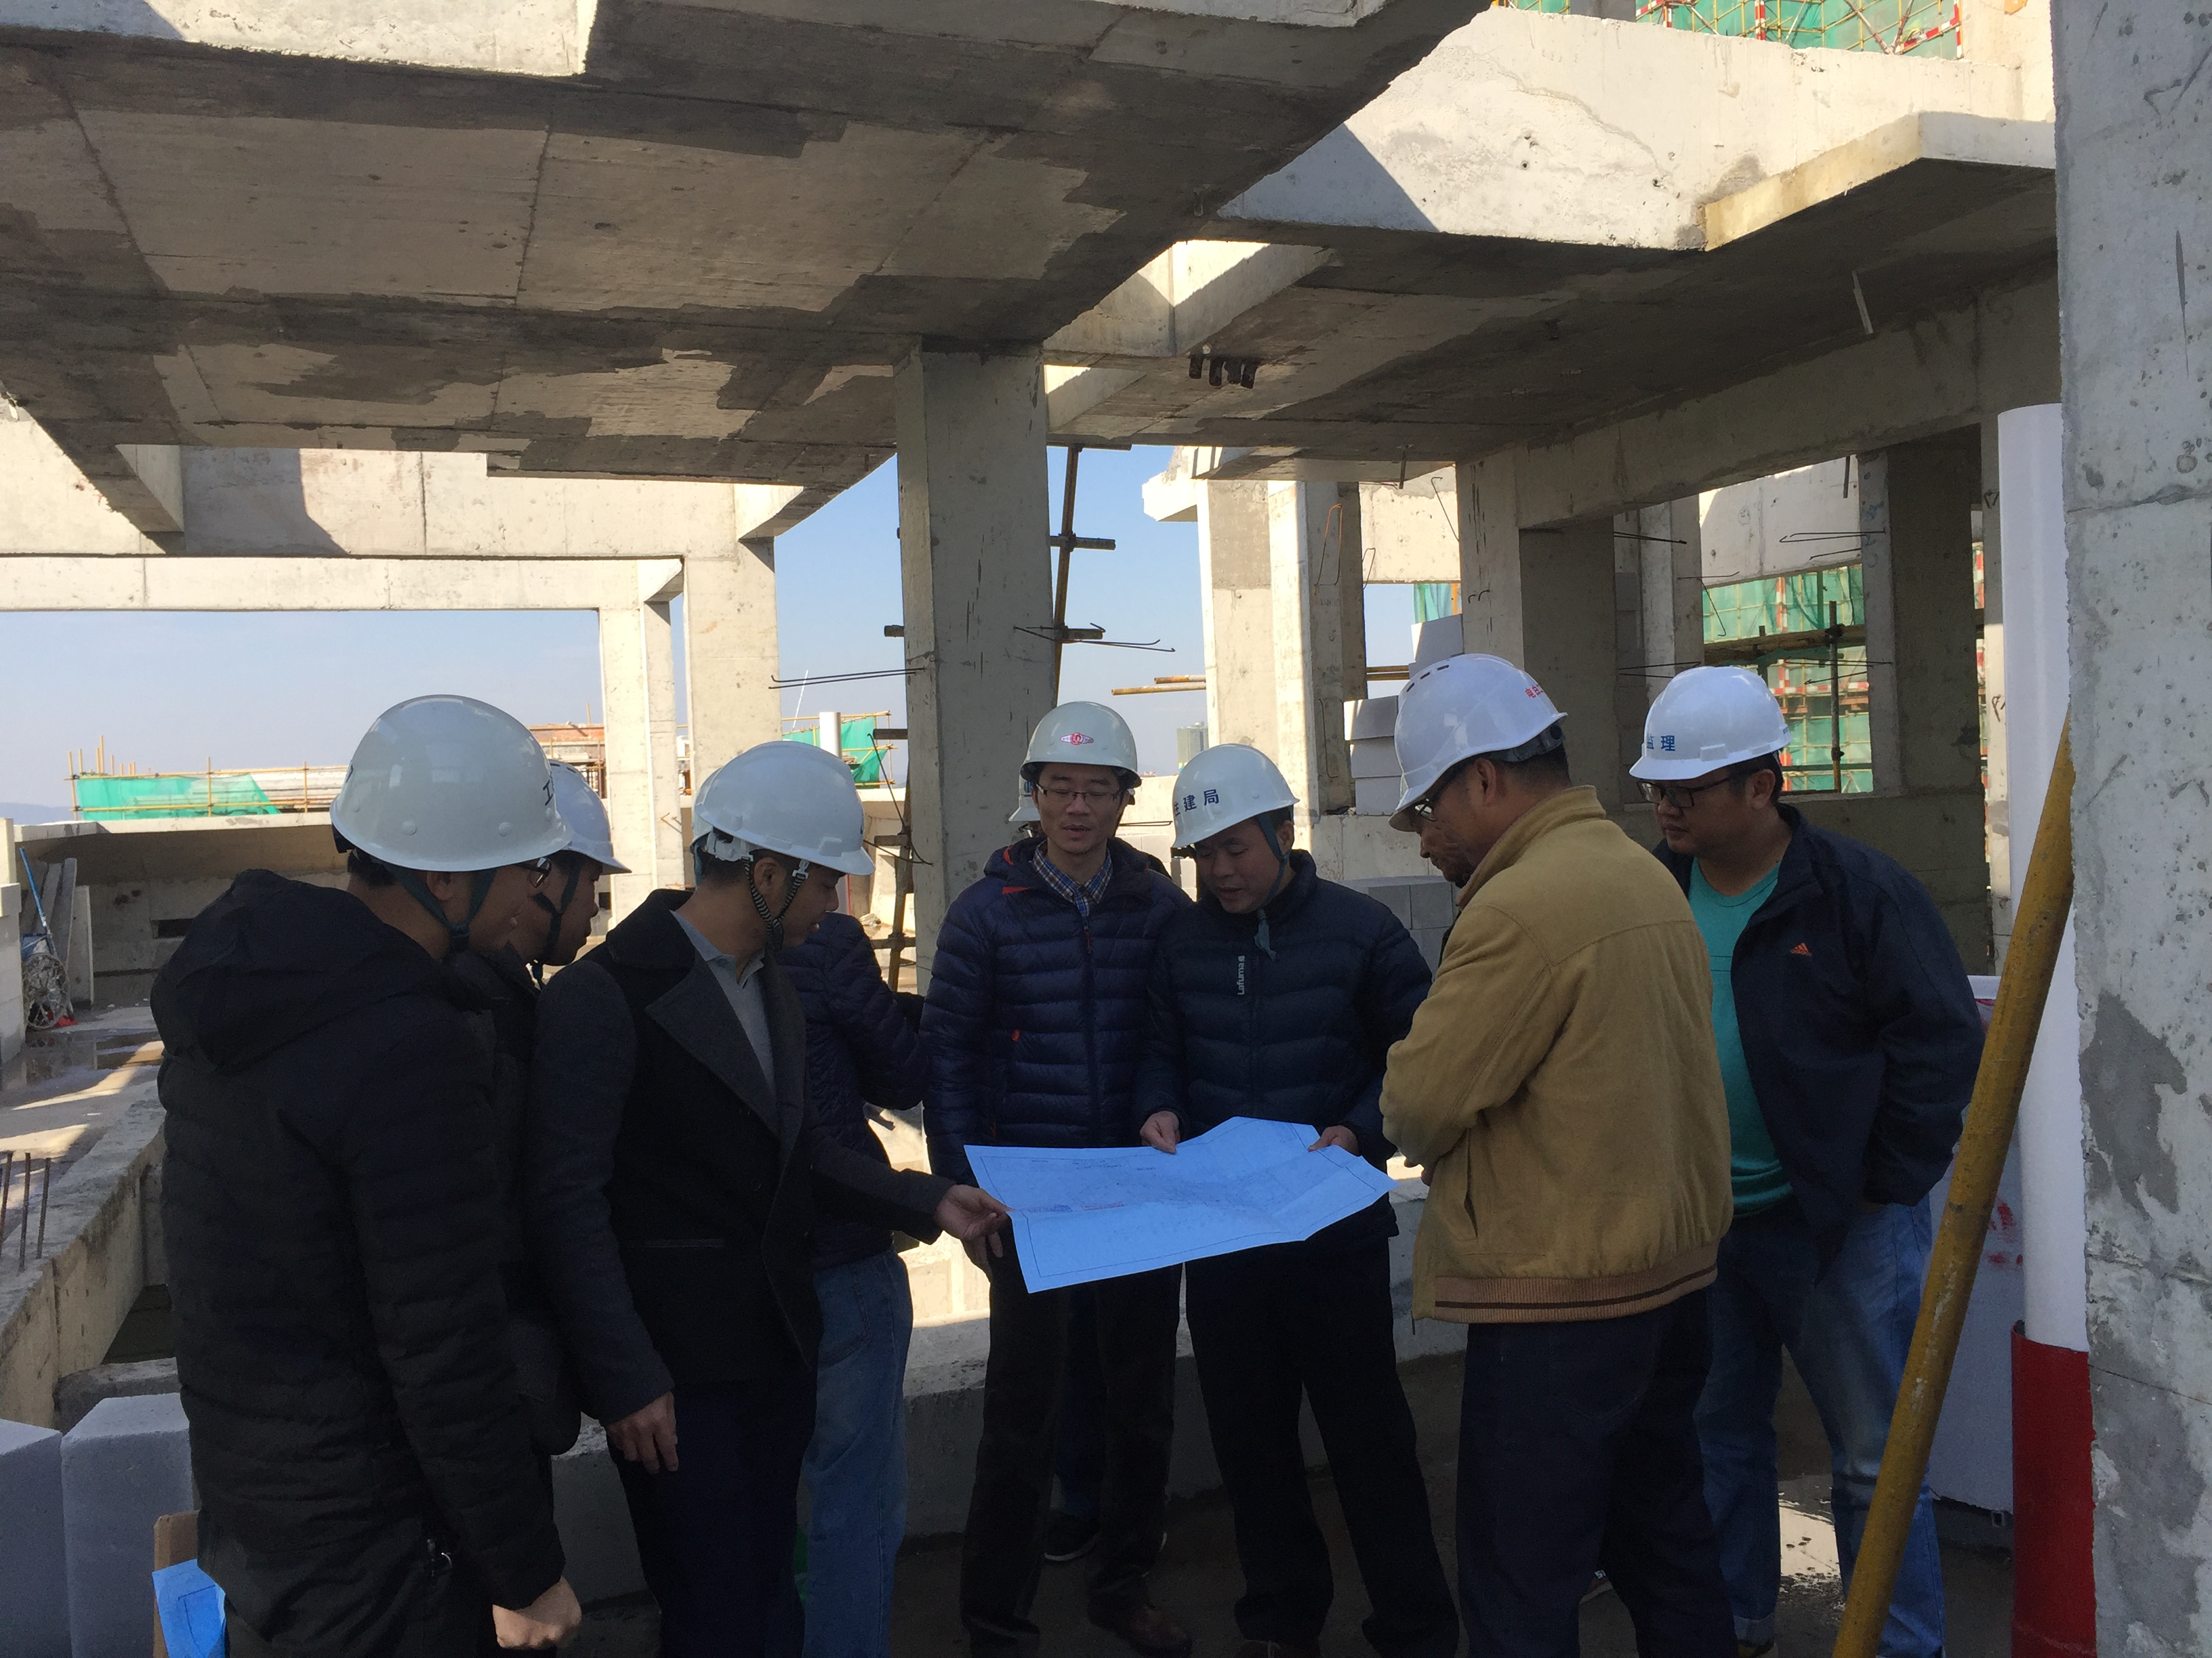
台山市住建局对台山市碧桂园盛世华府工地开展实地检查

（三）鹤山市检查情况
1月份，结合岁末年初安全管理特点，鹤山市住建局印发了《鹤山市今冬明春房屋建筑工程消防安全大排查大整治工作方案》，由局长李国坚带队，建管股、技术股、质安监检测站等人员组成项目检查小组，对鹤山市在建工程项目全面开展了岁末年初建筑施工质量安全消防大检查。深入排查施工工地存在的风险点危险源，重点围绕各类高处施工平台、起重机械、脚手架、模板支撑体系等危险性较大部位，建筑起重机械设备安装拆除及使用、建筑施工消防安全和违规作业行为等安全隐患。此次专项检查共检查在建项目33项，对施工单位发出安全隐患整改通知书26份，局部停工通知书3份。
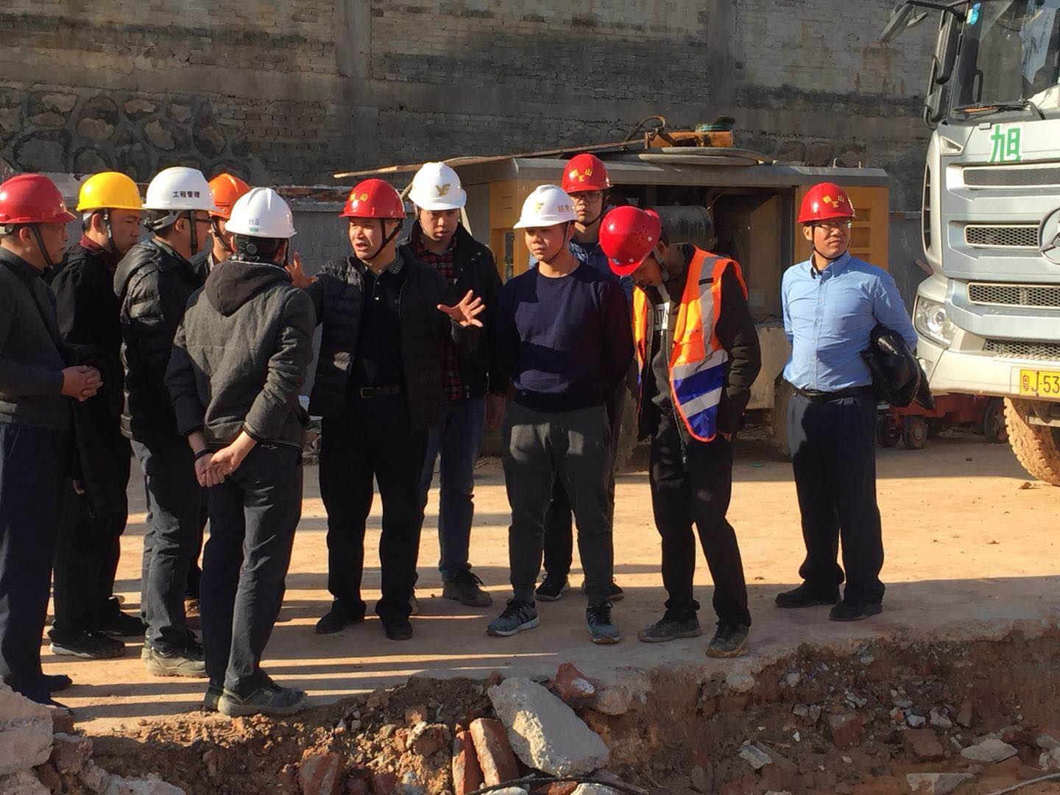
鹤山市住建局检查越秀星汇名庭项目现场
在开展“两场联动”专项工作的同时，鹤山市深化安全生产“打非治违”工作，严厉查处工程项目违法分包、转包挂靠和违反基本建设程序、建设单位盲目要求赶进度、抢工期、施工单位任意压缩合理工期、降低工程安全质量标准施工、对危险性较大的分部分工程未按要求编制专项施工方案和安全验算以及未由专职安全生产管理人员现场监督等违法违规行为，对检查发现的安全生产违法违规行为坚决严肃依法查处，上报并曝光典型案例，形成高压严管态势。
（四）恩平市检查情况
恩平市住建局开展安全生产专项检查，重点检查施工起重机械规范使用情况，外脚手架、高支模、深基坑、卸料平台、施工临时用电、钢结构工程起重吊装专项施工方案及现场实施情况，特种作业人员持证上岗情况，“四口五临边”安全防护及安全设施的验收情况，共出动执法人员57人，检查工程项目16项，发现安全隐患78分项，发出安全隐患整改通知书16份，要求各责任主体针对各自存在的安全隐患落实整改。
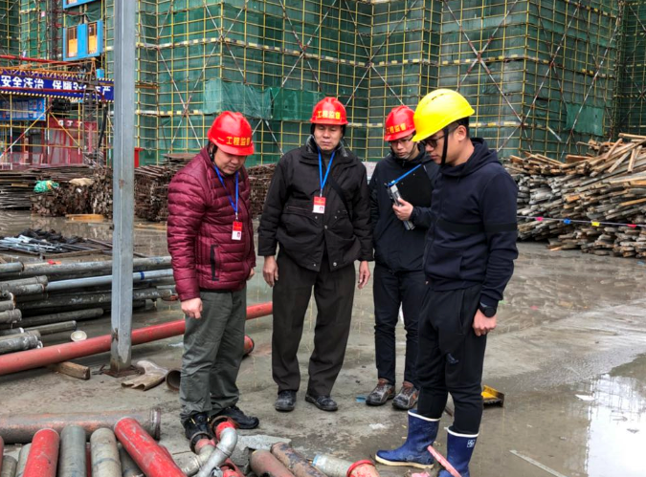

恩平市住建局检查江南富湾工地现场
三、施工现场管理人员在岗考勤管理
（一）1月，全市在建公有资金投资工程及公共工程施工现场管理人员考勤系统正常运行，共有24项工程安装了考勤机，28家企业共90名管理人员履行考勤工作。
地区 | 在建项目装机总数 | 在建项目1月装机数
市直 | 67 | 8
蓬江 | 2 | 0
江海 | 4 | 2
新会 | 2 | 2
台山 | 2 | 0
开平 | 14 | 6
鹤山 | 13 | 4
恩平 | 9 | 2
（二）本月共5家企业考勤不达标，其中：江门市滨江体育中心，江门市高新区物流园口岸服务中心项目，开平市水口镇龙东村委会地块市政配套工程，鹤山市文化中心工程、鹤山市文化中心公共人防工程、教学楼项目的项目经理、安全员出现严重缺勤的情况。
缺勤企业一览表：
序号 | 企业名称 | 项目名称 | 岗位 | 岗位人员 | 需考勤/在岗/缺勤
1 | 广州富利建筑安装工程有限公司 | 江门市滨江体育中心 | 安全员 | 黄颖奇 | 10/0/10
2 | 广东景源建设工程有限公司 | 江门高新区物流园口岸服务中心项目 | 安全员 | 郑少纯 | 10/0/10
3 | 广东景源建设工程有限公司 | 江门高新区物流园口岸服务中心项目 | 项目经理 | 方灵均 | 8/0/8
4 | 广东惠晟建设有限公司 | 教学楼（鹤山市） | 安全员 | 郑泽标 | 10/0/10
5 | 广东惠晟建设有限公司 | 教学楼（鹤山市） | 项目经理 | 张建新 | 8/0/8
6 | 广东达安项目管理股份有限公司 | 鹤山市文化中心工程、鹤山市文化中心公共人防工程 | 监理员 | 唐党生 | 10/0/10
7 | 广州市财贸建设开发监理有限公司 | 开平市水口镇龙东村委会地块市政配套工程 | 总监理工程师 | 许子威 | 5/0/5
（三）应装未装考勤机项目企业汇总表:
序号 | 地区 | 项目名称 | 企业名称 | 状态
1 | 市直 | 江门市迎宾西路建设工程（一期） | 中电建路桥集团有限公司 | 未登记未装机
2 | 市直 | 广中江高速公路礼乐出入口连接线（胜利南路延长线）工程 | 中电建路桥集团有限公司 | 未登记未装机
3 | 市直 | 里村保障房周边道路 | 深圳市宇源建设工程有限公司 | 未登记未装机
4 | 市直 | 江门市廉政教育中心扩建工程 | 广东中盈建设有限公司 | 未登记未装机
5 | 市直 | 2016年市区人行天桥工程 | 中电建路桥集团有限公司 | 未登记未装机
6 | 市直 | 五邑大学现代工程综合训练中心项目工程 | 深圳市金群园林实业发展有限公司 | 未登记未装机
7 | 市直 | 白石大道东段（丰乐路--甘棠路）改造工程 | 中电建路桥集团有限公司 | 未登记未装机
8 | 市直 | 迎宾路（胜利北路--江门大道）改造工程 | 中电建路桥集团江门有限公司 | 未登记未装机
9 | 市直 | 五邑大学策文商学院大楼建设项目 | 广东新可宇建设工程有限公司 | 已登记未装机
10 | 市直 | 杜阮北一路（西环路-江肇高速杜阮出入口）扩建工程 | 中电建路桥集团有限公司 | 已登记未装机
11 | 市直 | 江门市体育运动学校综合训练大楼项目 | 泰基建设集团有限公司 | 已登记未装机
12 | 恩平 | 恩平市妇幼保健院综合大楼 | 广东立昌盛建设工程有限公司 | 未登记未安装
13 | 恩平 | 恩平市大槐镇中心卫生院易址迁建住院楼 | 广东建邦兴业集团有限公司 | 已登记未装机
14 | 蓬江 | 无 | 无 | /
15 | 江海 | 无 | 无 | /
16 | 新会 | 无 | 无 | /
17 | 台山 | 无 | 无 | /
18 | 开平 | 无 | 无 | /
19 | 鹤山 | 无 | 无 | /
四、查处建筑市场违法行为案件情况（1月）
（一）建筑市场违法行为执法案件处理情况
地区 | 受理举报数（件） | 立案数（件） | 结案数（件） | 罚没款总额（万元） | 企业罚没款总额（万元） | 个人罚没款总额（万元） | 行政处罚企业（家） | 行政处罚个人（人）
市直 | 0 | 0 | 0 | 0 | 0 | 0 | 0 | 0
蓬江 | 0 | 0 | 0 | 0 | 0 | 0 | 0 | 0
江海 | 0 | 1 | 1 | 51.84 | 47.56 | 4.28 | 2 | 2
新会 | 0 | 0 | 0 | 0 | 0 | 0 | 0 | 0
台山 | 0 | 0 | 0 | 0 | 0 | 0 | 0 | 0
开平 | 0 | 0 | 0 | 0 | 0 | 0 | 0 | 0
鹤山 | 0 | 0 | 0 | 0 | 0 | 0 | 0 | 0
恩平 | 0 | 0 | 0 | 0 | 0 | 0 | 0 | 0
合计 | 0 | 1 | 1 | 51.84 | 47.56 | 4.28 | 2 | 2
本月我市建筑市场领域违法行为执法共受理举报0件，立案1件，结案1件，行政处罚企业2家，行政处罚个人2人，企业罚没款总额47.56万元，个人罚没款总额4.28万元。
（二）1月份无查处违法行为典型（重大）案件相关情况
五、部分建筑主材指导价（1月）
序号 | 名称 | 型号 | 单位 | 单价 | 与上月对比（±元） | 备注
1 | 人工 | 综合工 | 工日 | 101.00 | 0.00 | 适用于广东省2010年定额、2012年维修定额
2 | 人工 | 单独装饰 | 工日 | 107.00 | 0.00 | 适用于广东省2010年定额
3 | 钢材 | Φ10以內 | t | 4727.37 | -729.90 | HRB400
4 | 钢材 | Φ12-14 | t | 4837.92 | -591.84 | HRB400
5 | 钢材 | Φ16-25 | t | 4672.11 | -660.44 | HRB400
6 | 水泥 | P.C 32.5 | t | 480.53 | 9.43 | 袋装
7 | 水泥 | P.O 42.5R | t | 536.67 | 10.52 | 袋装
8 | 泵送普通混凝土 | C20 | m³ | 380.45 | 0.00 | 不含泵送费
9 | 泵送普通混凝土 | C25 | m³ | 405.57 | 0.00 | 不含泵送费
10 | 泵送普通混凝土 | C30 | m³ | 420.54 | 0.00 | 不含泵送费
11 | 泵送普通混凝土 | C35 | m³ | 437.56 | 0.00 | 不含泵送费
说明：材料单价含增值税

公开方式：主动公开 1
送：省住建厅，市府办、市发改局、监察局、财政局、法制局，市公共资源
交易中心，各市（区）住建局、江海区住建水务局，市质监站、安监站、
造价站，市建筑业协会 1
江门市住房和城乡建设局办公室 2018年3月19日印发

